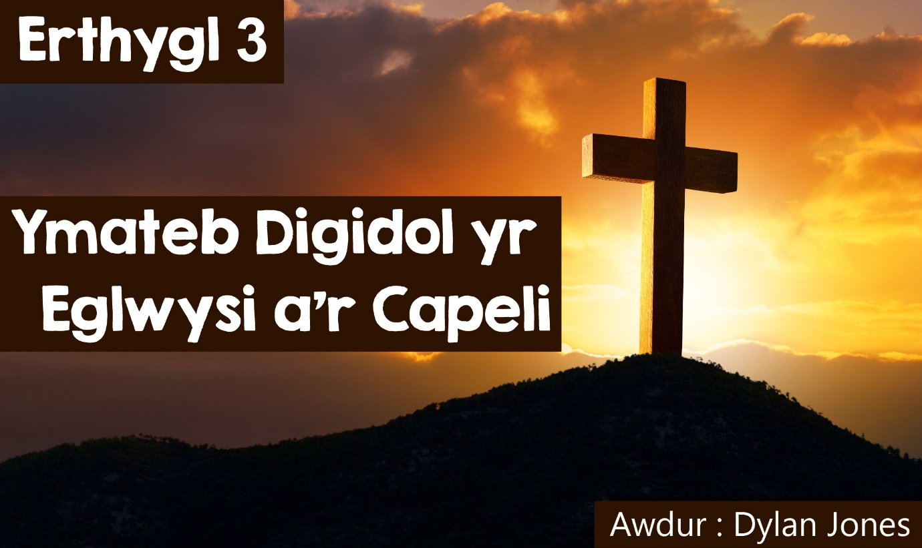

**Ymateb digidol yr eglwysi a'r capeli**



Hen ffasiwn, diflas, perthyn i’r oes o’r blaen - dyna rai sylwadau eithaf cyffredin am wasanaethau capeli ac eglwysi, yn arbennig gan bobl ifanc. Ond araf iawn fu unrhyw ymgais gan yr eglwysi a’r capeli I newid ffurf a chynnwys eu gwasanaethau. Fodd bynnag gyda dyfodiad pandemig Cofid 19 fe lusgwyd nid yn unig yr addoldai Cristnogol ond hefyd addoldai mewn crefyddau eraill, gerfydd eu traed i mewn i’r unfed ganrif ar hugain. Pan orchmynnodd Llywodraeth Cymru fod yn rhaid i bob addoldy gau ym mis Mawrth 2020 roedd yn rhaid iddynt chwilio am ffyrdd eraill o addoli. Fel arall gallent wynebu diflannu yn gyfan gwbl. Er bod rhai addoldai yn hen law ar ddefnyddio'r dechnoleg newydd bu’n brofiad cwbl newydd i’r mwyafrif a’u haelodau. Ond yn ystod y misoedd diwethaf wrth i addoldai ymateb i her y pandemig mae geiriau megis Youtube, Facebook, Zoom, Oedfa Ddigidol a Skype wedi dod yn rhan naturiol o eirfa nifer fawr o gredinwyr.

Yn gyffredinol mae’r dulliau ymateb wedi bod yn debyg drwy Gymru – mae Casia William yn crynhoi hynny yn ei cherdd –



**Ond rŵan, a ninnau yng nghanol**

**y tywyllwch tywyllaf,**

**dyma fo, ar fy nglin,**

**lond y sgrin,**

**lond y gegin.**

**Duw ar Zoom.**

Gweld y gerdd gyfan - <http://cristnogaeth21.cymru/category/e-fwletin/>

Mae nifer o gapeli wedi bod yn cynnal gwasanaeth ar Zoom bob bore Sul tra bo eraill wedi bod yn cynnal Ysgol Sul ar Facebook. Dull arall sydd wedi bod yn boblogaidd yw myfyrdodau dyddiol neu wythnosol ar Facebook neu Youtube. Wrth gwrs nid yw pob aelod a mynediad i’r we ac felly mae’n rhaid darparu cyfryngau gwahanol ar eu cyfer hwy - copi caled neu gryno ddisg. Mewn rhai ardaloedd bu pobl yn canu emynau ar y stryd, pawb yn nrws neu ardd ei dŷ ei hun. Fodd bynnag yn ogystal ag oedfaon a chyfarfodydd gweddi mae rhai capeli ac eglwysi wedi bod yn cynnal boreau coffi ar Zoom er mwyn i’w haelodau gael cyfle i sgwrsio a chymdeithasu gyda'i gilydd. Eto os nad oes mynediad i’r we rhaid cadw mewn cysylltiad dros y ffôn.



*“Ni gyd wedi gorfod dysgu lot mewn amser byr*,” meddai Rhys Llwyd, gweinidog Capel Caersalem, Caernarfon. *“Yr hyn wnes i oedd darlledu gwasanaeth ar live ar Facebook a YouTube - be’ oedd yn dda ar Facebook o'dd fod cyfle i bobl ymateb ar chat. Mi wnaethom ni hefyd roi cyfle i deuluoedd gysylltu yn fyw ar Facebook ar ôl y gwasanaeth fel bod plant yn gallu gweld ei gilydd. Yn ystod yr wythnos mae dau gwrdd gweddi wedi’u cynnal ar Skype.”*

Capel arall oedd am wneud yn siŵr bod y plant yn cael rhywfaint o normalrwydd oedd Capel y Morfa, Aberystwyth.



Drwy gyfrwng y we, fe wnaeth yr athrawes Catherine Griffiths sicrhau bod plant yr Ysgol Sul yn gallu llunio cerdyn Sul y Mamau ac yn ôl yr arfer ar fore Sul roedd amser bisged hefyd.  
“*Be’ wnes i oedd darparu fideo o flaen llaw ac yna sicrhau ei fod yn cael ei chwarae am 10.30 ar Facebook - sef amser arferol yr Ysgol Sul,”* meddai Catherine. “*Roedd y fideo wedyn ar gael i grŵp Meithrin y Morfa - fe gafon nhw stori Moses yn y brwyn i ddechrau, yna fe ‘naethon nhw gerdyn Sul y Mamau ac roedd ‘na gyfle i fod yn rhan o gân hefyd.”*

Fe wnaeth Archesgob Cymru, John Davies, annog pobl i osod cannwyll olau yn eu ffenestr – digwyddiad unigol ond o gael llawer yn ei wneud *“mae’n ddigwyddiad ar y cyd ac yn ein huno fel Cristnogion – mae’n cadw pobl yn rhan o deulu Duw,”* ychwanegodd Esgob Bangor, Andy John.

Cafwyd ymateb gan y cyfryngau, teledu a radio, hefyd. Cafwyd rhaglenni ychwanegol o Dechrau Canu, Dechrau Canmol ar foreau Sul am 11 ar S4C. Roedd yn gyfle, medd y cynhyrchwyr, i “gyflwyno myfyrdod, gweddi a chân”.



Ar Radio Cymru, yn ogystal â’r Munud i Feddwl arferol yn y bore bu gair o fyfyrdod ddwywaith yr wythnos yn ystod rhaglen Bore Cothi gan weinidogion ar draws Cymru. Yn ogystal roedd yr oedfa ar ddydd Sul ar Radio Cymru yn ceisio helpu pobl i wynebu pryder ac unigrwydd yn ystod y cyfnod clo.

Ymysg crefyddau eraill hefyd bu anogaeth i chwilio am ffyrdd gwahanol i ddiwallu angen eu haelodau. Bu i Gyngor Mwslimaidd Prydain annog mosgiau i gael cynlluniau yn barod ar gyfer cyfnod Ramadan gan na ellid ei ddathlu yn y ffordd arferol gan na fyddai pobl yn cael ymgasglu ar raddfa eang. Cau dros dro fu hanes canolfan Bwdhaeth Kadamapa Kalpa Bhadra yn Llandudno, Bangor a'r Wyddgrug a’r cyrsiau ar gael ar y we. Mae'r gymuned Sikh hefyd wedi bod yn paratoi ar gyfer ceisio ymdopi dan amgylchiadau newydd gyda Gurdwaras yn cael eu hannog i ystyried cynlluniau gwahanol i ddathlu gwyliau.



I ba raddau fu’r dulliau yma yn llwyddiannus? Drwy dechnoleg mae addoldai’n fyd-eang wedi cyrraedd cynulleidfa fwy nag erioed o’r blaen – llawer iawn mwy nag sy’n mynd i’r addoldai fel arfer. Dyma rai sylwadau gan aelodau capeli ac eglwysi;

*“Mae gwasanaethau ar-lein ran amlaf yn fwy creadigol, gweledol a chryno na’r rhai arferol. Dwi’n hoff iawn o gael gweld geiriau a lluniau ar sgrin.”*

*“Dwi’n hoff iawn o’r hyblygrwydd mae gwasanaethau ar-lein yn ei gynnig gan fod modd troi ac ail-droi at y gwasanaethau ar wahanol adegau o’r wythnos.”*

Felly beth am ail agor yr addoldai? Ydi pobl yn edrych ymlaen am gael y cyfle i fynd yn ôl i wasanaethau? Dyma farn un o aelodau Gofalaeth Bro Uwchaled sy’n adlewyrchu nid yn unig o’u cyd-aelodau ond hefyd aelodau addoldai ledled Cymru, *“ Dwi wedi mwynhau'r ddarpariaeth ar-lein ond dio’m yn cymharu â mynd i wasanaeth go iawn. Dw i’n credu ei fod yn bwysig i mi fel Cristion i fanteisio ar bob cyfle i gyd-addoli, i rannu profiad, i rannu gofid ac i rannu llawenydd fy ffydd.”*